Текст Высочайшего Указа Императрицы Елизаветы Петровны
«Об учреждении русского театра» данного Сенату.
30 августа 1756 г.

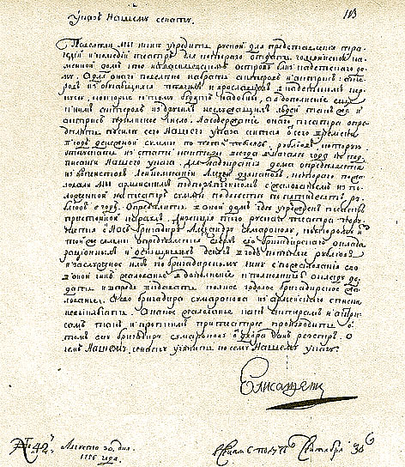

Указ Нашему Сенату

Повелели Мы ныне учредить Pyccкий для представления трагедий и комедий театр, для которого отдать Головинский каменный дом, что на Васильевском острову, близ Кадетского дома. А для оного поведено набрать актеров и актрис: актеров из обучающихся певчих и Ярославцев в Кадетском корпусе, которые к тому будут надобны, а в дополнение еще к ним актеров из других неслужащих людей, также и актрис приличное число. На содержание оного театра определить, по силе сего Нашего Указа, считая от сего времени в год денежной суммы по 5000 рублей, которую отпускать из Статс-Конторы всегда в начале года по подписанию Нашего Указа. Для надзирания дома определяется из копиистов Лейб-Компании Алексей Дьяконов, которого пожаловали Мы Армейским подпоручиком, с жалованьем из положенной на театр суммы по 250 рублей в год. Определить в оный дом, где учрежден театр, пристойный караул. Дирекция того Русского театра поручается от Нас бригадиру Александру Сумарокову, которому из той же суммы, определяется, сверх его бригадирского оклада, рационных и деньщичьих денег в год по 1000 рублей и заслуженное им по бригадирскому чину с пожалованья его в оный чин жалованье, в дополнение к полковничью окладу додать и впредь выдавать полное годовое бригадирское жалованье; а его бригадира Сумарокова из армейского списка не выключать. А какое жалованье, как актерам и актрисам, так и прочим при театре производить, о том ему — бригадиру Сумарокову от Двора дан реестр.
О чем Нашему Сенату учинить по сему Нашему Указу.

30 Августа
1756 года.
(Сб. Пост., кн. I, л. 1).

